Ecologica e pratica:
la raccolta Texaid di indumenti usati ad aprile 2018

Nel mese di aprile 2018 ha luogo la raccolta Texaid di indumenti usati nel Cantone Ticino in collaborazione con la Posta Svizzera che svolge la funzione di operatrice logistica. Per tutto il mese la popolazione può deporre il sacco per la raccolta presso la cassetta della posta. Della raccolta profitta l’Associazione sezioni samaritane Ticino e Moesano.

Il sacco per la raccolta e il flyer informativo, entrambi prodotti senza impatto sul clima, sono stati già recapitati alla popolazione per posta. Il flyer contiene informazioni sia sulle modalità ecologicamente intelligenti, vantaggiose e pratiche della raccolta sia sulla possibilità per la popolazione di partecipare a un sondaggio online. Il sondaggio propone una serie di domande sull’argomento «raccolta di indumenti usati».

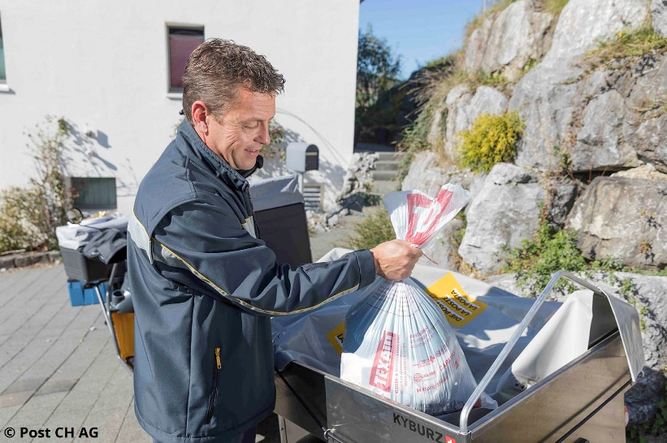
Il postino recapita la posta giornaliera e ritira il sacco contenente gli indumenti.

Ecco come funziona:
Dal lunedì al venerdì di tutto il mese, la popolazione del Cantone Ticino può deporre il sacco per la raccolta presso la cassetta della posta. Il postino gli indumenti usati durante il suo giro quotidiano di recapito della posta. In questo modo si sfruttano le sinergie in modo ottimale, perché si eliminano i viaggi a vuoto. Successivamente, Texaid ritira i sacchi contenenti gli indumenti usati da un centro postale e li trasporta nell’impianto di smistamento di Schattdorf (UR).

Tessili usati – materie prime per nuovi prodotti
Texaid assicura la valorizzazione ecologica e professionale dei tessili conferiti. Possono essere indossati di nuovo o trasformati in strofinacci e materiale isolante e i capi di abbigliamento smessi ricevono una nuova vita percorrendo il ciclo di valorizzazione Texaid. In questo modo si possono salvaguardare risorse preziose e ridurre nettamente l’impatto sull’ambiente.

Corrispettivo caritatevole
L’Associazione sezioni samaritane Ticino e Moesano riceve parte dei proventi finanziari realizzati dalla raccolta. Questo denaro viene impiegato dai Samaritani per il loro prezioso lavoro di pubblica utilità.

Informazioni importanti per il conferimento:
- Chiudere bene i sacchi per la raccolta
- Legare le scarpe appaiate
- I tessili di fibre sintetiche o di materiali laminati molto sporchi e danneggiati vanno smaltiti insieme ai rifiuti domestici
- Deporre all’esterno i sacchi per la raccolta solo in condizioni meteorologiche asciutte o al riparo dalle precipitazioni
- Se saranno stati già raccolti molti sacchi, il postino ritirerà il sacco il giorno feriale successivo.

Texaid è stata fondata nel 1978 come Charity Private Partnership di sei enti assistenziali svizzeri (CRS, Soccorso d’inverno, Solidar, Caritas, Kolping, ACES) insieme a un’azienda privata. Con sede principale nel Cantone Uri e filiali in Germania, Austria, Bulgaria, Ungheria e Marocco, l’azienda è una delle società leader nel riciclaggio di tessili in Europa. Texaid dispone in Svizzera di un sistema di qualità e di management con certificazione ISO (ISO 9001 e ISO 14001) ed è stata insignita dalla Swiss Climate AG del sigillo di qualità «CO₂ neutrale». Nella sola Svizzera, Texaid occupa circa 130 dipendenti.

Per ulteriori informazioni:
Ufficio stampa Texaid
Telefono: 041 874 54 16
E-mail: pressestelle@texaid.ch

Illustrazioni:
Potrete trovare materiale illustrativo e fotografico alla voce Downloads della nostra homepage.
Si prega di indicare il copyright delle immagini utilizzate: © Post CH AG
Didascalia dell’immagine: Il postino recapita la posta giornaliera e ritira il sacco contenente gli indumenti.

